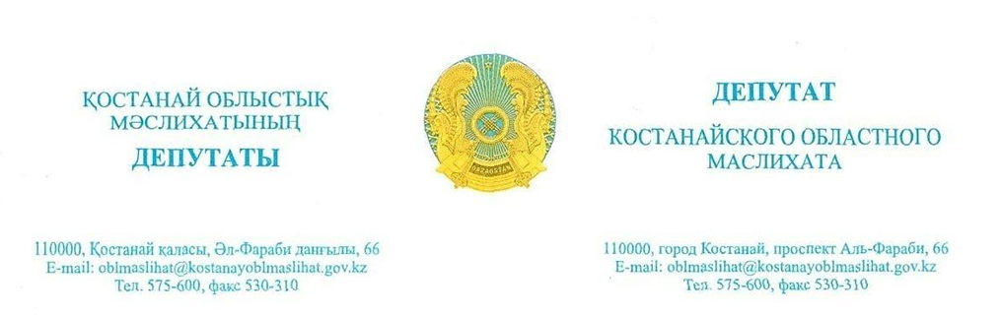

**«Қостанай облысы әкімдігінің денсаулық сақтау басқармасы» ММ**

**«Қостанай облысы әкімдігінің жұмыспен қамтуды үйлестіру және әлеуметтік бағдарламалар басқармасы» ММ**

**«Қостанай облысы әкімдігінің білім басқармасы» ММ**

2025 жылғы 22 шілдеде облыстық мәслихат депутаттарының тобы Қостанай облысы Рудный қаласының тұрғындарымен кездесу өткізді.

Кездесуде Қашар кентінің тұрғындары келесі мәселелерді көтерді:

1) ауруханада бас дәрігердің болмауы;

2) ауруханада тар мамандардың болмауы;

3) дәрілік заттармен (инсулин және басқалар) қамтамасыз етудегі үзілістер;

4) даму және бос уақытты өткізу тұрғысынан мүгедектігі бар балаларды қолдаудың болмауы, инклюзивті білім беру.

Сіздің органның құзыреті шегінде істердің жай-күйі бойынша анықтамалық ақпарат ұсынуды, сондай-ақ қаржыландыру мен іске асыру мерзімдерін көрсете отырып, даму перспективалары мен жоспарланған іс-шараларды жариялауды сұраймыз. Сондай-ақ проблемалық мәселелерді одан әрі талқылау және шешім қабылдау мақсатында айтуды сұраймыз.

Осы сұратудың мақсаты кент мәселелерін шешу, осыған байланысты оларды одан әрі шешу мақсатында айтылған мәселелер бойынша іс-қимыл алгоритмін белгілеуді сұраймыз.

«Қазақстан Республикасындағы жергілікті мемлекеттік басқару және өзінөзі басқару туралы» Қазақстан Республикасының 2001 жылғы 23 қаңтардағы Заңының 21-1 бабына, сәйкес ақпаратты 2025 жылғы 15 тамызға дейінгі мерзімде жолдауды сұраймын.

**Қостанай облыстық мәслихаты**

**тұрақты комиссиясының төрағасы М. Жутаев**

*орынд. С.Н. Қалдыбаева, тел: 87142 575605, М.С. Жутаев тел.: 87142 542430*



**ГУ «Управление здравоохранения акимата Костанайской области»**

**ГУ «Управление координации занятости и социальных программ акимата Костанайской области»**

**ГУ «Управление образования акимата Костанайской области»**

22 июля 2025 года группой депутатов областного маслихата была проведена встреча с населением города Рудного Костанайской бласти.

На встрече жители поселка Качар озвучили следующие вопросы:

1. отсутствие главного врача в больнице;
2. отсутствие узких специалистов в больнице;
3. перебои с обеспечением лекарственными средствами (инсулин и другие);
4. отсутствие поддержки детей с инвалидностью в плане развития и досуга, инклюзивное образование.

Просим дать справочную информацию по состоянию дел в пределах компетенции вашего органа, а также озвучить перспективы развития и планируемые мероприятия с указанием финансирования и сроков реализации. Также просим озвучить проблемные вопросы с целью их дальнейшего обсуждения и принятия решений.

Цель данного запроса решение проблем поселка в связи, с чем просим обозначить алгоритм действий по озвученным вопросам с целью их дальнейшего решения.

В соответствии со статьей 21-1 Закона Республики Казахстан «О местном государственном управлении и самоуправлении в Республики Казахстан» ответ прошу предоставить в срок до 15 августа 2025 года.

**Председатель постоянной**

**комиссии Костанайского**

**областного маслихата М. Жутаев**

*Исп. С.Н. Калдыбаева, тел: 87142 575605, М.С. Жутаев тел.: 87142 542430*